ĐẠO ĐỨC
CHỦ ĐỀ 1: EM YÊU TỔ QUỐC VIỆT NAM
Bài 02: EM YÊU TỔ QUỐC VIỆT NAM (T2)

I. YÊU CẦU CẦN ĐẠT:
1. Năng lực đặc thù: Sau bài học, học sinh sẽ:
- HS lựa chọn và xác định được hành vi đúng thể hiện tình yêu thiên nhiên, đất nước.
- Tự hào được là người Việt Nam.
2. Năng lực chung.
- Năng lực tự chủ, tự học: Biết thể hiện sự trân trọng, tự hào về truyền thống lịch sử, văn hóa của đất nước.
- Năng lực giải quyết vấn đề và sáng tạo: tham gia trò chơi, vận dụng. Tự tìm hiểu thêm về truyền thống văn hóa, lịch sử của Việt Nam.
- Năng lực giao tiếp và hợp tác: Biết chia sẻ, trao đổi, trình bày trong hoạt động nhóm.
3. Phẩm chất.
- Phẩm chất yêu nước: Có biểu hiện yêu nước thể hiện qua việc trân trọng và tự hào về truyền thống văn hóa, lịch sử Việt Nam.
- Phẩm chất nhân ái: Có ý thức giúp đỡ lẫn nhau trong hoạt động nhóm để hoàn thành nhiệm vụ.
- Phẩm chất chăm chỉ: Chăm chỉ quan sát, suy nghĩ, trả lời câu hỏi; về truyền thống văn hóa, lịch sử Việt Nam.
- Phẩm chất trách nhiệm: Giữ trật tự, biết lắng nghe, học tập nghiêm túc.
II. ĐỒ DÙNG DẠY HỌC
- Kế hoạch bài dạy, bài giảng Power point.
- SGK và các thiết bị, học liệu phụ vụ cho tiết dạy.

III. HOẠT ĐỘNG DẠY HỌC
Hoạt động của giáo viên | Hoạt động của học sinh
1. Khởi động:
- Mục tiêu:
+ Tạo không khí vui vẻ, khấn khởi trước giờ học.
+ Kiểm tra kiến thức đã học ở bài trước.
- Cách tiến hành:
- GV cho HS xem một đoạn phim thể hiện tình yêu thiên nhiên, đất nước.  + GV mời HS nêu nhận xét về những cảnh đẹp đó.  + GV mời HS giới thiệu thêm một số hành vi thể hiện tình yêu thiên nhiên, đất nước mà em biết.  - GV nhận xét, tuyên dương.  - GV dẫn dắt vào bài mới. | - HS xem Video.  + HS nêu nhận xét về những hành vi thể hiện tình yêu thiên nhiên đất nước.  + 3-4 HS giới thiệu thêm.  - HS lắng nghe.
2. Luyện tập:
- Mục tiêu:
- HS biết cách thực hiện những việc làm cụ thể thể hiện tình yêu Tổ quốc Việt Nam.
- HS biết trân trọng và tự hào về truyền thống lịch sử, văn hóa của Việt Nam.
- Cách tiến hành:
Hoạt động 1: Những việc làm thể hiện tình yêu Tổ quốc Việt Nam. (Làm việc nhóm 4)  - GV mời HS nêu yêu cầu.  - GV mời HS mở SGK trang 13, đọc thông tin về Anh Kim Đồng - Người anh hùng nhỏ tuổi.  - Yêu cầu HS thảo luận nhóm 4 trả lời 2 câu hỏi sau:  - GV mời các nhóm phát biểu.  a) Tình yêu Tổ quốc của anh Kim Đồng được thể hiện qua hành động nào?  b) Em và các bạn cần làm gì để thể hiện tình yêu Tổ quốc?  - GV mời nhóm khác nhận xét.  - GV nhận xét tuyên dương, sửa sai (nếu có).  Hoạt động 2: Tìm hiểu truyền thống lịch sử, văn hóa của Việt Nam. (làm việc nhóm 4).  - GV mời HS nêu yêu cầu.  - GV yêu cầu HS làm việc nhóm 4, quan sát và trả lời câu hỏi:  a) Các bạn trong tranh thể hiện sự trân trọng, tự hào về truyền thống lịch sử, văn hóa của đất nước ta như thế nào?  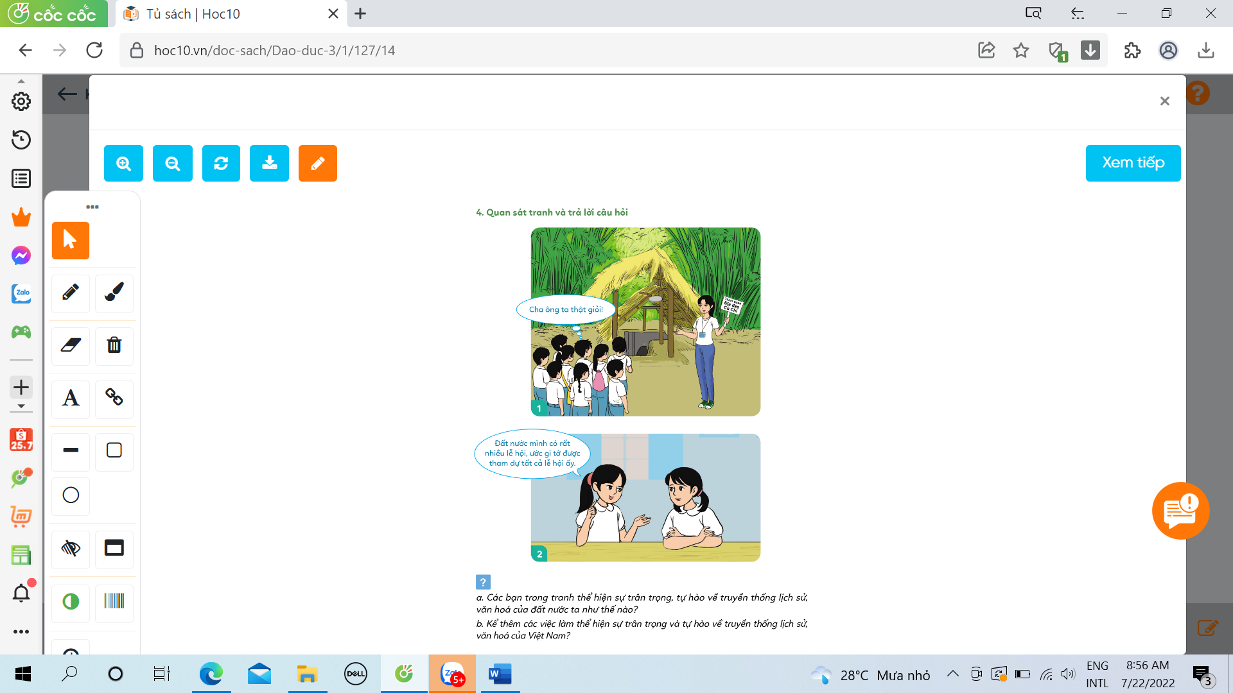  b) Kể thêm các việc làm thể hiện sự trân trọng và tự hào về truyền thống lịch sử, văn hóa của Việt Nam?  - GV mời các nhóm trình bày.  - GV mời các nhóm khác nhận xét.  - GV nhận xét tuyên dương nhóm có kết quả tốt và nhấn mạnh. Để phát huy được những truyền thống tốt đẹp đó không thể thiếu được sự phát triển và không ngưng học tập nghiên cứu của các em, để đất nước ngày càng vững mạnh hơn. | - 1 HS nêu yêu cầu.  - 2 HS đọc thông tin: Anh Kim Đồng-Người anh hùng nhỏ tuổi.  - Đại diện các nhóm phát biểu.  + Tình yêu Tổ quốc của Kim Đồng được thể hiện qua hành động: sau khi Kim Đồng làm nhiệm vụ dẫn cán bộ vào căn cứ, anh đã phát hiện ra địch phục kích chờ bắt các cán bộ. Vì vậy, anh đã cử đồng đội về báo cáo các đồng chí cán bộ, còn anh thì đánh lạc hướng địch  + Để thể hiện tình yêu Tổ quốc, em cần học tập chăm chỉ, ngoan ngoãn, hăng say, tích cực tham gia các hành động có ý nghĩa tốt đẹp về đất nước, yêu đất nước và con người.  - Các nhóm khác nhận xét, bổ sung câu trả lời nhóm bạn.  + HS lắng nghe, rút kinh nghiêm.  - 1 HS nêu yêu cầu.  - Các nhóm thảo luận, trao đổi và trình bày:  + Các bạn trong tranh thể hiện sự trân trọng, tự hào về truyền thống lịch sử, văn hóa của đất nước ta: tập trung, chăm chú lắng nghe cô hướng dẫn viên giới thiệu về di tích lịch sử; dành lời khen về công lao của ông cha ta ngày xưa, bày tỏ sự mong muốn tham gia các lễ hội của đất nước.  + HS kể thêm: truyền thống nhân nghĩa, truyền thống hiếu học, truyền thống cần cù, chăm chỉ; các tập tục văn hóa tốt đẹp như gói bánh chưng, bánh giầy; các loại hình nghệ thuật dân tộc như tuồng, chèo,...  - Các nhóm trình bày:  - Các nhóm khác khác nhận xét, bổ sung.  + HS lắng nghe.
3. Vận dụng.
- Mục tiêu:
+ Củng cố kiến thức về truyền thống lịch sử, văn hóa Việt Nam.
+ Vận dụng vào thực tiễn để phát triển phẩm chất yêu nước.
- Cách tiến hành:
- GV sử dụng video “Việt nam Tổ quốc của chúng ta” để HS quan sát và tìm hiểu thêm về đất nước, về sự phát triển trong giai đoạn hiện nay.  + GV và HS cùng trao đổi về sự phát triển của đất nước qua video.  - Nhận xét, tuyên dương | - HS cùng xem Video.  - Cùng trao đổi, chia sẻ với GV những hiểu biết của mình về sự phát triển đất nước.  - HS lắng nghe, rút kinh nghiệm
4. Điều chỉnh sau bài dạy:
.......................................................................................................................................
.......................................................................................................................................
.......................................................................................................................................

